实验13——Python文本分析
学号 | 2202502924 | 姓名 | 刘瀚之
一、实验目的
掌握jieba、wordcloud库的使用方法。
二、实验准备
连接网络的计算机一台
三、实验步骤
1. 找一篇你感兴趣的中文文章（新闻、论文、小说均可，不小于1000字），进行词频统计并绘制词云图。(实验报告中请附上你的文章)
2. 继续上一题中的中文文章，请分别对文章中的名词、动词和形容词做词频统计并绘制词云图。(实验报告中请附上你的文章)
四、实验过程及截图[学生填写]
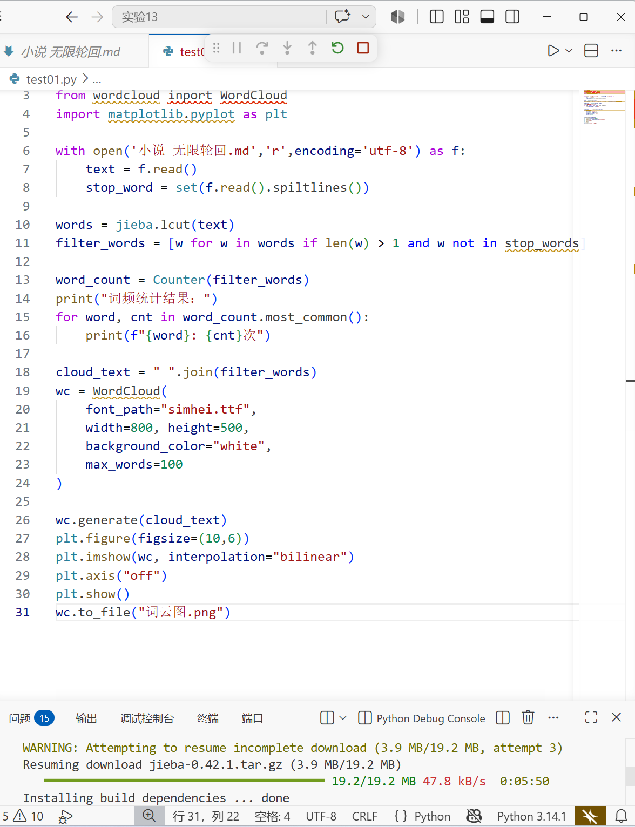
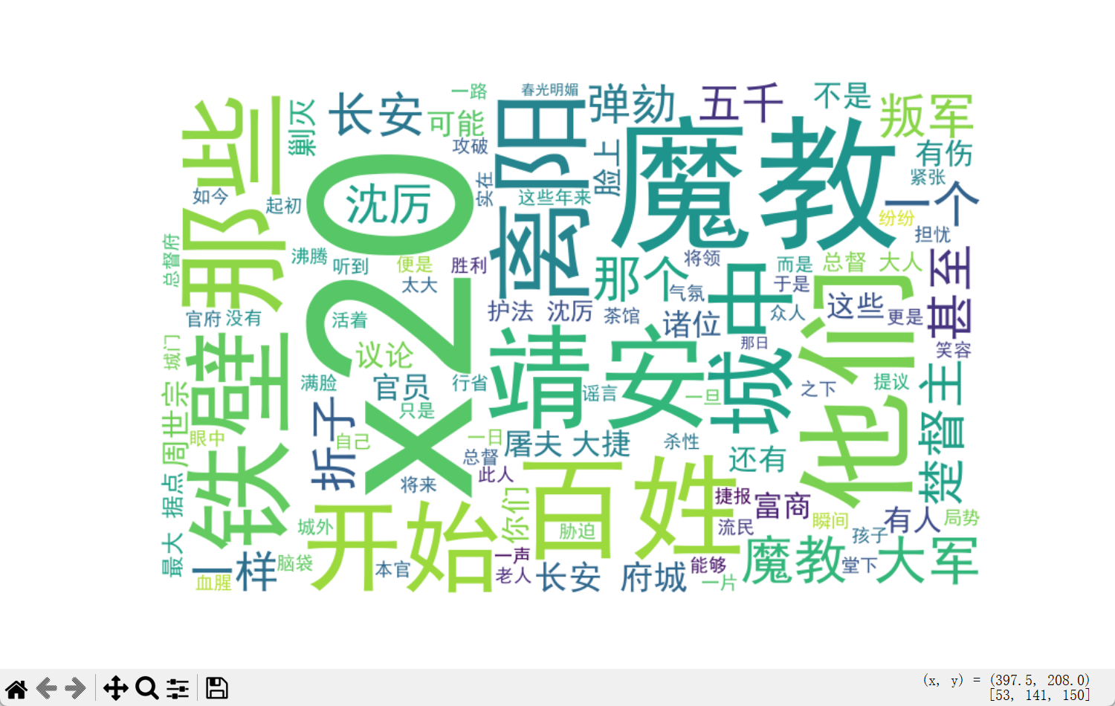

五、实验结论与分析讨论[学生填写]
（1）列出本次实验你认为重要的概念、术语。

Jieba的使用和wordcloud的运用，在我们的日常编写中，常常会出现各种的意外和突发情况，我们可以解决这个问题在我们学代码的过程中。

（2）谈谈你认为本次实验需要注意的地方。

注意格式和环境搭建，环境必须要下载相关扩展，才能识别代码，方能更好的使用。注意字体的颜色粗细的梗细节。

（3）实验过程中是否存在问题，如果有，你解决的办法是什么？

下载问题，识别问题，要到国内的镜像站下载。

